 | Министерство науки и высшего образования Российской Федерации  Федеральное государственное автономное образовательное учреждение  высшего образования  «Московский государственный технический университет  имени Н.Э. Баумана  (национальный исследовательский университет)»  (МГТУ им. Н.Э. Баумана)

ФАКУЛЬТЕТ | ИНФОРМАТИКА И СИСТЕМЫ УПРАВЛЕНИЯ
КАФЕДРА | СИСТЕМЫ ОБРАБОТКИ ИНФОРМАЦИИ И УПРАВЛЕНИЯ

РАСЧЕТНО-ПОЯСНИТЕЛЬНАЯ ЗАПИСКА

К НАУЧНО-ИССЛЕДОВАТЕЛЬСКОЙ РАБОТЕ

НА ТЕМУ:
Разработка и оценка моделей
машинного обучения

Студент | ИУ5-65Б |  |  |  | В.А. Удалова
 | (группа) |  | (подпись, дата) |  | (И.О. Фамилия)
Руководитель НИР |  |  |  |  | Ю.Е. Гапанюк
 |  |  | (подпись, дата) |  | (И.О. Фамилия)

2025 г.

Министерство науки и высшего образования Российской Федерации
Федеральное государственное автономное образовательное учреждение
высшего образования
«Московский государственный технический университет имени Н.Э. Баумана
(национальный исследовательский университет)»
(МГТУ им. Н.Э. Баумана)
Утверждаю
Заведующий кафедрой |  | ИУ5
 |  | (индекс)
 | В.И. Терехов
 | (И.О. Фамилия)
(подпись)
 | (дата)

ЗАДАНИЕ
на выполнение научно-исследовательской работы

по теме |  | Обработка набора данных
Студент группы |  |  |  | ИУ5-65Б
 |  |  |  | Удалова Виктория Александровна
Направленность НИР (учебная, исследовательская, практическая, производственная, др.)
ИССЛЕДОВАТЕЛЬСКАЯ
Источник тематики (кафедра, предприятие, НИР) |  |  |  |  |  |  |  |  |  | КАФЕДРА
График выполнения НИР:
25% к |  |  | нед., 50% к |  |  |  | нед., 75% к |  |  |  |  | нед., 75% к |  | нед
Техническое задание: |  |  |  |  | решение задачи машинного обучения на основе материалов
дисциплины. Выбор датасета, первичный анализ, выбор метрик для оценки качества моделей,
построение базового решения, оценка качества, подбор гиперпараметров.
Оформление научно-исследовательской работы:
Расчетно-пояснительная записка на _____ листах формата А4.
Перечень графического (иллюстративного) материала (чертежи, плакаты, слайды и т.п.)

Дата выдачи задания « 07 » _февраля___ 2025 г.

Руководитель НИР |  |  |  | Ю.Е. Гапанюк
 |  | (подпись, дата) |  | (И.О. Фамилия)
Студент |  |  |  | В.А. Удалова
 |  | (подпись, дата) |  | (И.О. Фамилия)

Примечание: Задание оформляется в двух экземплярах: один выдается студенту, второй хранится на кафедре.

СОДЕРЖАНИЕ
ВВЕДЕНИЕ 4
1 ПОСТАНОВКА ЗАДАЧИ 5
2 АНАЛИЗ ДАННЫХ 7
3 ВЫБОР МОДЕЛЕЙ И МЕТРИК ДЛЯ ОЦЕНКИ КАЧЕСТВА 16
4 ФОРМИРОВАНИЕ ОБУЧАЮЩЕЙ И ТЕСТОВОЙ ВЫБОРОК 19
5 ПОСТРОЕНИЕ БАЗОВОГО РЕШЕНИЯ 20
6 ПОДБОР ГИПЕРПАРАМЕТРОВ 23
7 СРАВНЕНИЕ РЕШЕНИЙ 29
8 ВЕБ-ПРИЛОЖЕНИЕ 30
ЗАКЛЮЧЕНИЕ 34
СПИСОК ИСПОЛЬЗОВАННЫХ ИСТОЧНИКОВ 35

ВВЕДЕНИЕ
В условиях ускоренных темпов глобальных изменений, включая индустриализацию, изменение климата и рост загрязнения окружающей среды, вопрос оценки качества воздуха приобретает особую значимость. Определение безопасности воздуха для людей при определенной концентрации вредных веществ представляет собой жизненно важную задачу, которая требует надежных методов анализа и современных технологических решений.
Целью данного исследования является построение и оценка моделей машинного обучения для классификации качества воздуха на безопасный и опасный для здоровья человека. Исследование основано на анализе выборки данных, включающей различные химические и физические показатели загрязнения атмосферы. Важным аспектом работы является применение методов предварительной обработки данных, таких как очистка данных, обработка пропущенных значений и их масштабирование, что позволяет повысить точность и эффективность последующей классификации.
В рамках введения в аналитику мы проводим разведочный анализ данных для идентификации основных статистических характеристик выборки, выявления аномалий и оценки корреляционных связей между переменными. Дальнейший этап включает в себя тщательный отбор и настройку гиперпараметров алгоритмов машинного обучения.
Ожидается, что результаты данной работы окажут значительное влияние на практику мониторинга качества воздуха, предоставят ценную информацию для экологов, специалистов в области здравоохранения и разработчиков политики в области экологического контроля. Особое внимание в исследовании уделяется аспектам устойчивости и точности предложенных моделей, что имеет критическое значение для их практического применения в условиях ухудшающейся экологической обстановки.

1 ПОСТАНОВКА ЗАДАЧИ
Целью исследования является построение и оценка моделей машинного обучения для прогнозирования безопасности воздуха в индийских городах на основании признаков, представленных в Таблице 1. Целевой переменной в решаемой задаче бинарной классификации является категория качества воздуха на основе AQI.
Таблица 1 – Описание полей датасета
Поле | Описание | Тип данных
City | Название города, для которого представлены данные | object
Date | Дата измерения показателей качества воздуха в формате ГГГГ-ММ-ДД | datetime64[ns]
PM2.5 | Концентрация мелких частиц диаметром менее 2.5 мкм (μg/m³) | float64
PM10 | Концентрация частиц диаметром менее 10 мкм (μg/m³) | float64
NO | Концентрация оксида азота (NO) в воздухе (ppb) | float64
NO2 | Концентрация диоксида азота (NO₂) в воздухе (ppb) | float64
NOx | Концентрация оксидов азота в воздухе (ppb) | float64
NH3 | Концентрация аммиака (NH₃) в воздухе (ppb) | float64
CO | Концентрация угарного газа (CO) в воздухе (mg/m³) | float64
SO2 | Концентрация диоксида серы (SO₂) в воздухе (ppb) | float64
O3 | Концентрация озона (O₃) в воздухе (ppb) | float64
Benzene | Концентрация бензола в воздухе (μg/m³) | float64
Toluene | Концентрация толуола в воздухе (μg/m³) | float64
Xylene | Концентрация ксилола в воздухе (μg/m³) | float64
AQI | Индекс качества воздуха (числовое значение) | float64
AQI_Bucket | Категория качества воздуха на основе AQI: "Good", "Satisfactory", "Moderate", "Poor", "Very Poor", "Severe" | object

2 АНАЛИЗ ДАННЫХ
Основные характеристики датасета
Основные характеристики датасета, такие как: количество строк и столбцов, типы данных полей, уникальные значения целевого признака – приведены на Рисунке 1. Целевой признак (AQI_Bucket) не является бинарным, поэтому приведем его к бинарному виду “0” и “1” и будем решать задачу бинарной классификации.
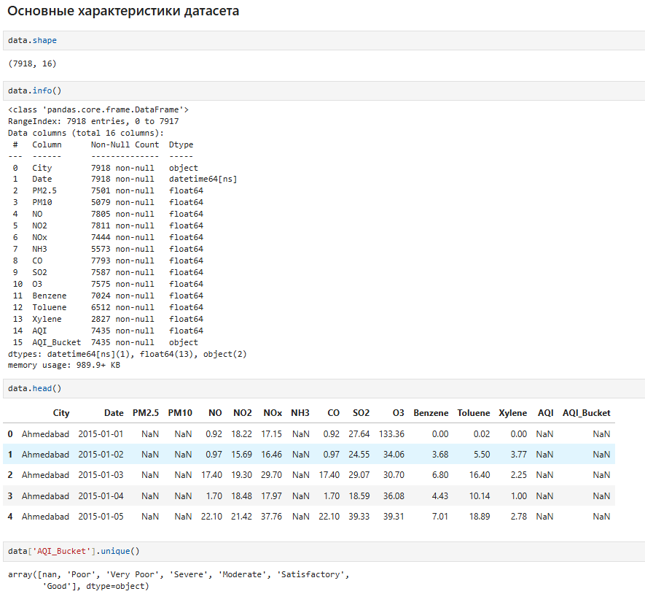
Рисунок 1 – Основные характеристики датасета
В анализируемом наборе данных есть пропуски в колонках «PM2.5», «PM10», «NO» и тд. (см. Рисунок 2).
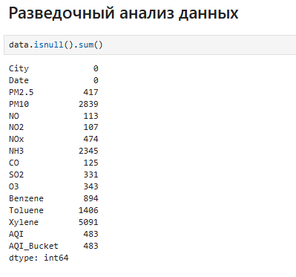
Рисунок 2 – Количество пропусков данных по столбцам
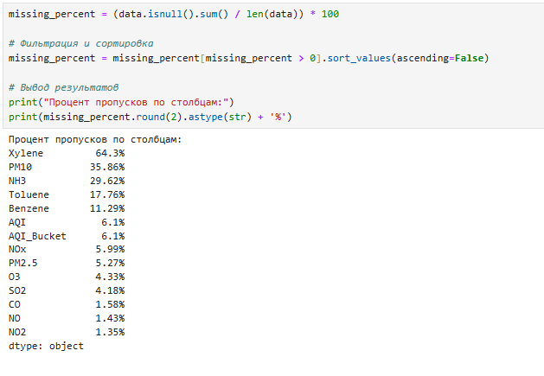
Рисунок 3 – Процент пропусков данных по столбцам
Можем отметить, что наибольший процент пропусков данных составляют 64.3%, 35.86% и около 29.62% в колонках «Xylene», «PM10» и «NH3» соответственно. Следовательно эти колонки в последствии можно удалить.
Баланс классов
Из Рисунка 5 видно, что присутствует незначительный дисбаланс классов. В наборе данных 43,8% принадлежат к классу «1» (3260 значений), т.е. безопасного для жителей городов и 56,2% – к классу «0» (4175 значений), т.е. не безопасного воздуха.
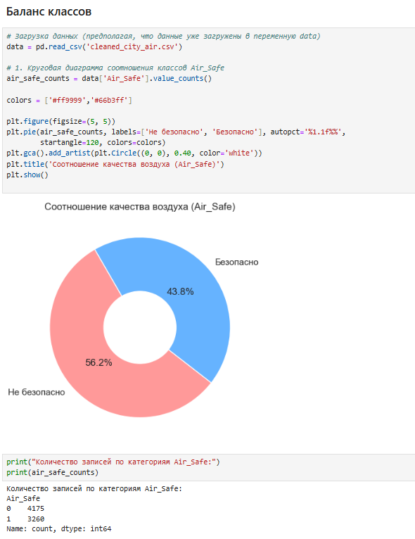
Рисунок 4 – Баланс классов
Визуальный анализ датасета
Распределение значений признаков проиллюстрировано на Рисунке 6. Отметим, что большинство признаков имеют распределение близкое к нормальному. Показатели такие как «O3» и «CO» демонстрируют положительную асимметрию.
Все признаки содержат выбросы, однако сохранение выбросов оправдано, т.к. они представляют собой возможные крайние значения измерений качества воздуха.
Признаки измеряются в значительно разных масштабах. Значит, необходимо провести масштабирование данных.
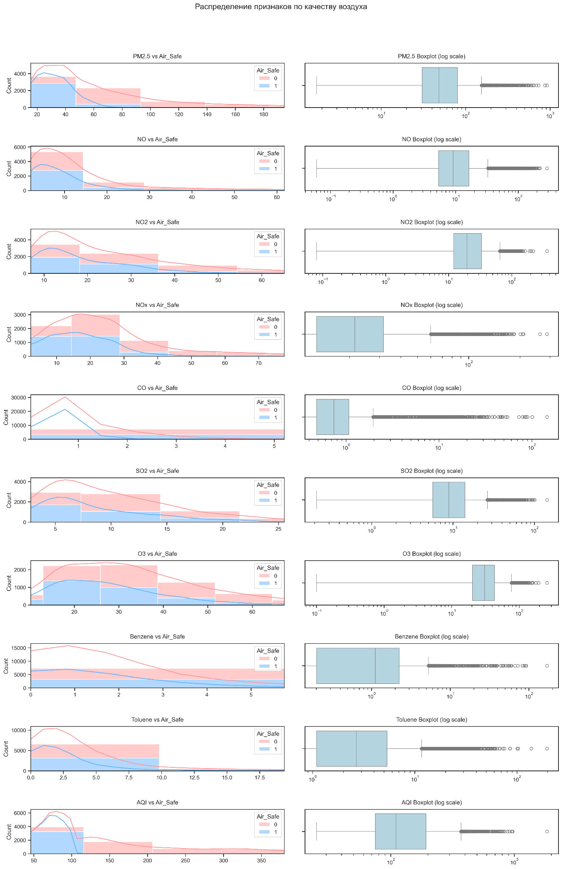
Рисунок 5 – Распределение значений признаков по качеству воздуха
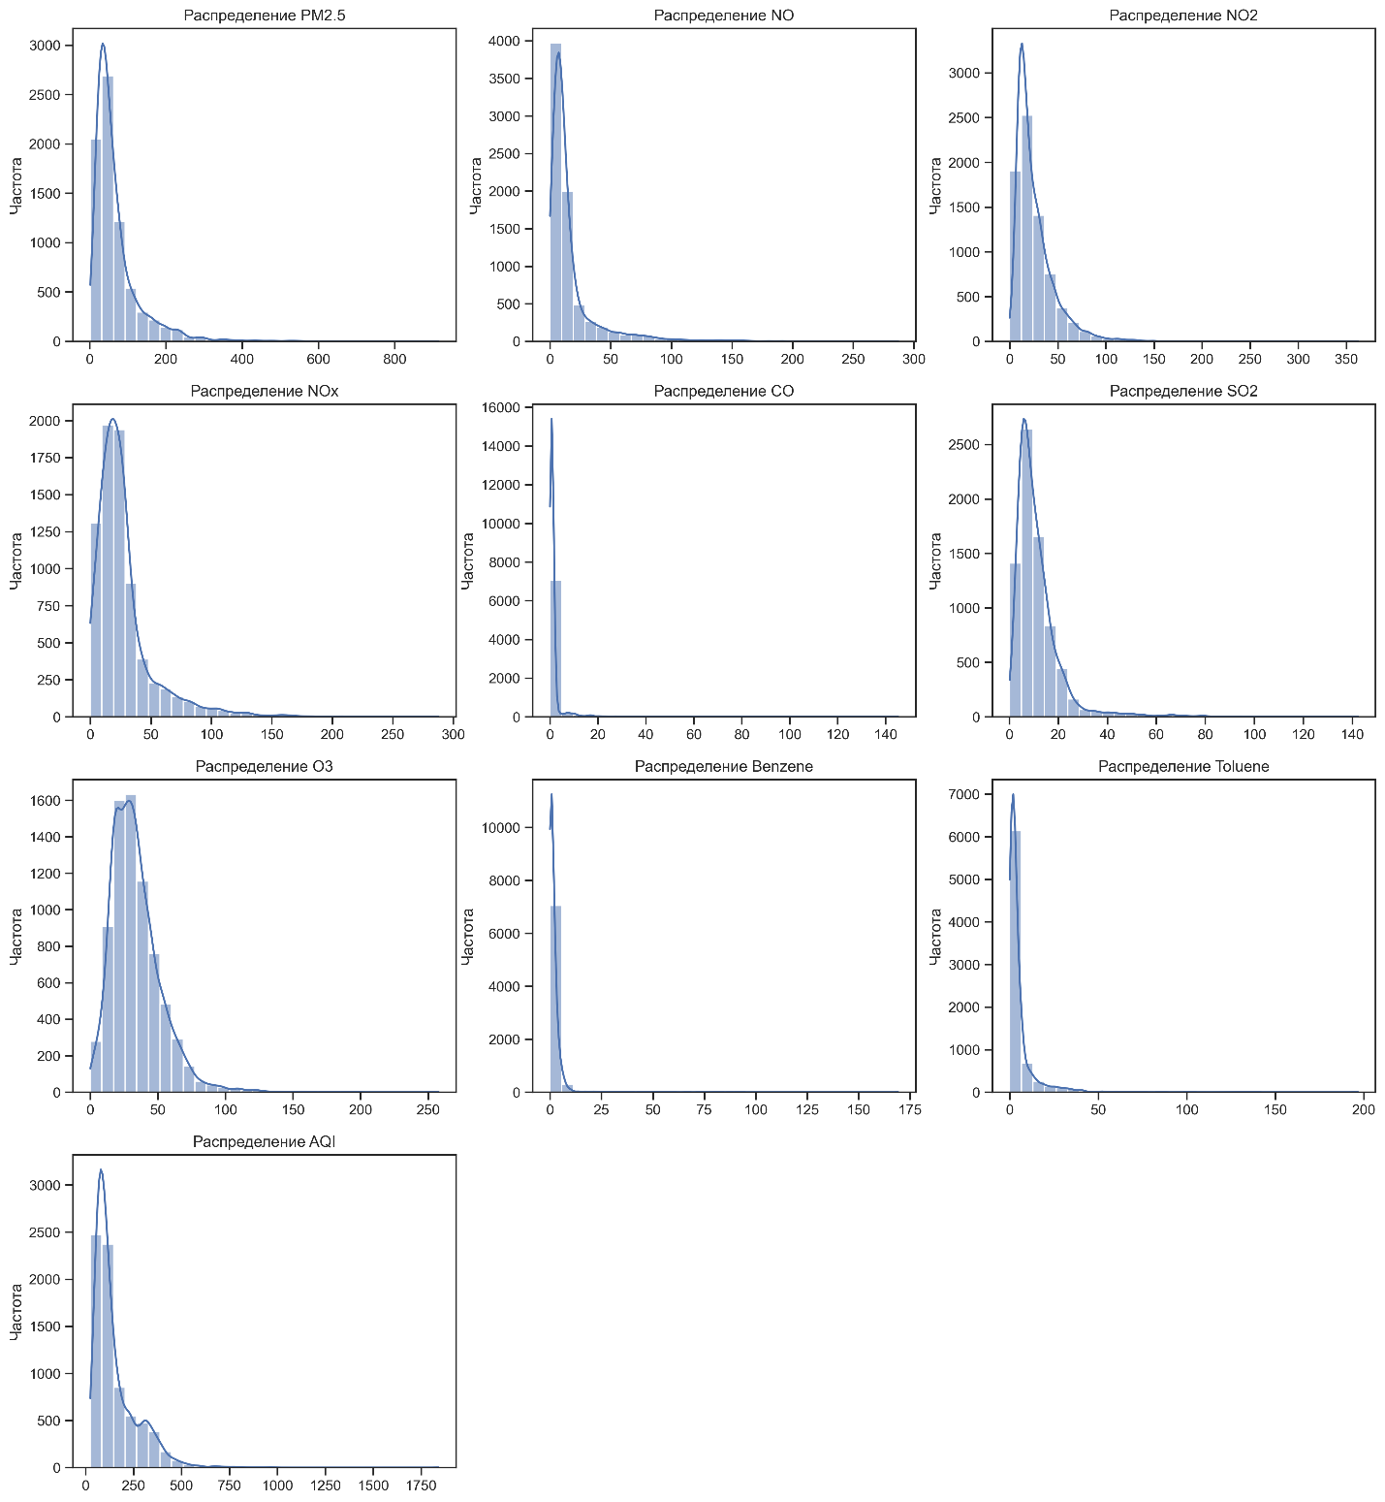
Рисунок 4 – Распределение значений признаков без разделения

Заполнение пропусков
Перед заполнением пропусков: интерполяция по времени (используем индекс как прокси для времени) Заполнение медианой по городу. Глобальное заполнение (если все значения в группе NaN).
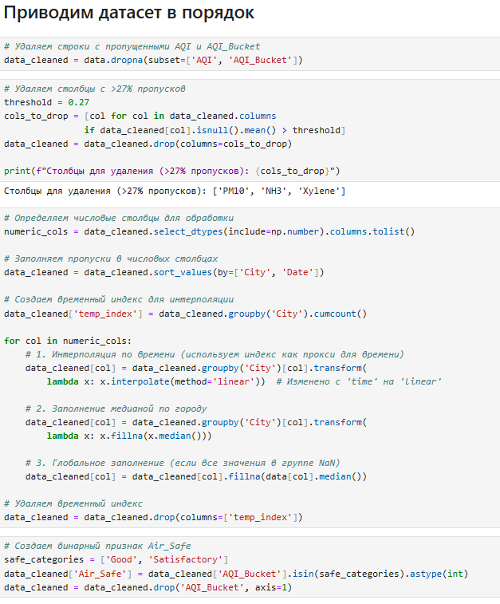
Рисунок 5 – Интерполяция и медианные значения для столбцов с пропусками
Признаки имеют распределение близкое к нормальному, однако есть выбросы. Заполним пропуски медианными значениями, так как они менее чувствительны к выбросам (см. Рисунок 8). Затем убедимся в том, что пропусков действительно не осталось.
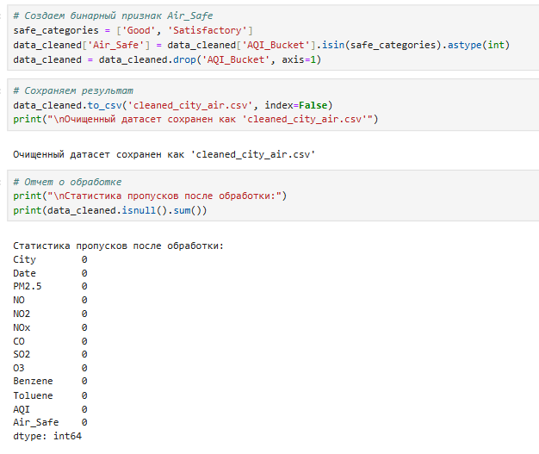
Рисунок 6 – Заполнение пропусков
Информация о корреляции признаков
На Рисунке 9 представлена корреляционная матрица. Признаки не имеют корреляции между собой, а, следовательно, ни один из них не является избыточным. Целевой признак не имеет корреляции с остальными признаками.
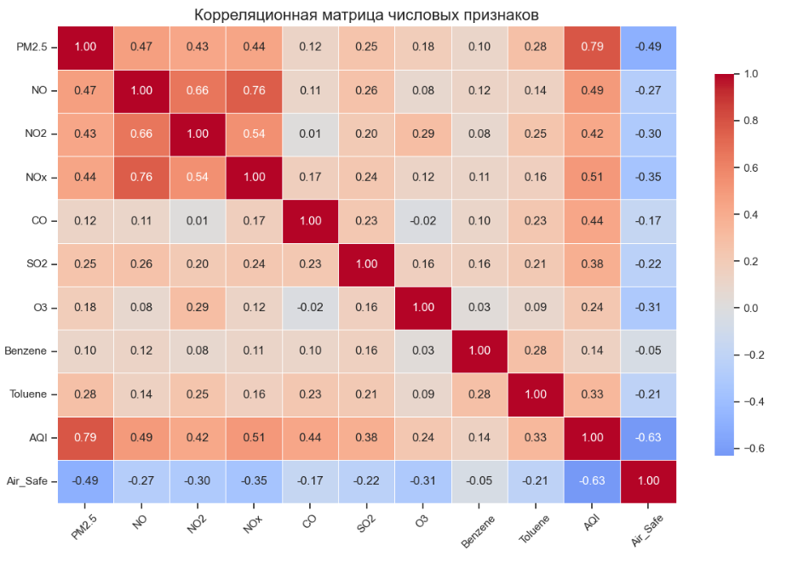
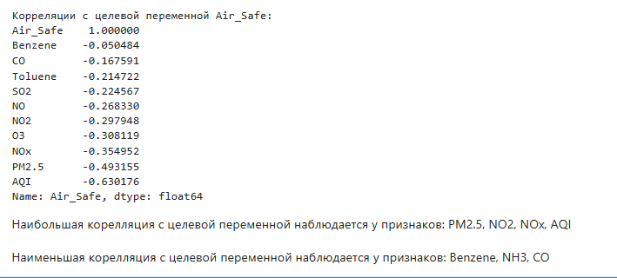
Рисунок 7 – Корреляционная матрица

3 ВЫБОР МОДЕЛЕЙ И МЕТРИК ДЛЯ ОЦЕНКИ КАЧЕСТВА
Выбор метрик для оценки качества моделей
- Accuracy
Метрика вычисляет процент (долю в диапазоне от 0 до 1) правильно определенных классов.
- ROC-кривая и ROC AUC
Основана на вычислении следующих характеристик:
True Positive Rate, откладывается по оси ординат. Совпадает с recall.
$$TPR=\frac{TP}{TP+FN}$$
False Positive Rate, откладывается по оси абсцисс. Показывает какую долю из объектов отрицательного класса алгоритм предсказал неверно.
$$FPR=\frac{FP}{FP+TP}$$
TPR содержит в знаменателе количество истинных 1.
FPR содержит в знаменателе количество истинных 0.
Идеальная ROC-кривая проходит через точки (0,0)-(0,1)-(1,1), то есть через верхний левый угол графика. Чем сильнее отклоняется кривая от верхнего левого угла графика, тем хуже качество классификации.
В качестве количественной метрики используется площадь под кривой - ROC AUC (Area Under the Receiver Operating Characteristic Curve). Чем ниже проходит кривая тем меньше ее площадь и тем хуже качество классификатора.
- Матрица ошибок
Количество верно и ошибочно классифицированных данных, представленное в виде матрицы.
В случае бинарной классификации матрица ошибок выглядит как представлено в Таблице 2.
Таблица 2 – Матрица ошибок в случае бинарной классификации
Предсказанное/истинное значение | y=1 | y=0
$$\hat{y}=1$$ | True Positive (TP) | False Positive (FP)
$$\hat{y}=0$$ | False Negative (FN) | True Negative (TN)

- F1-мера
Объединяет precision и recall в единую метрику.
Precision – доля верно предсказанных классификатором положительных объектов, из всех объектов, которые классификатор верно или неверно определил как положительные.
Recall – доля верно предсказанных классификатором положительных объектов, из всех объектов, которые классификатор верно или неверно определил как положительные.
$$F_{1}=2∙\frac{precision∙recall}{precision+recall}$$
Выбор моделей для решения задачи бинарной классификации
С учетом следующих условий:

- Требование задания НИРС: не менее 5 моделей, не менее 2 ансамблевых моделей
- Решение задачи бинарной классификации
- Датасет содержит только числовые признаки

Выберем метрики:

- ROC-AUC (оценка разделимости классов)
- F1-Score (основная метрика)
- Матрица ошибок (анализ ошибок)

Выберем модели для классификации:
- Линейные: Логистическая регрессия, SVM (Метод опорных векторов).
- Ансамбли: Случайный лес, XGBoost (Градиентный бустинг)
- Деревья: Дерево решений (для проверки важности признаков).

4 ФОРМИРОВАНИЕ ОБУЧАЮЩЕЙ И ТЕСТОВОЙ ВЫБОРОК
Разделим выборку на обучающую и тестовую с помощью train_test_split (см. Рисунок 10).
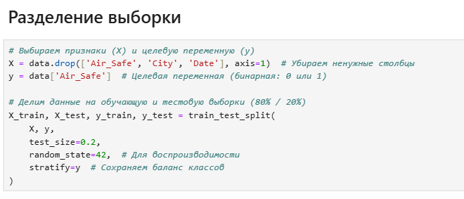
Рисунок 8 – Разделение выборки
Как было установлено ранее, признаки имеют очень разные масштабы измерения, поэтому проведем масштабирование (см. Рисунок 11). Масштабирование предполагает изменение диапазона измерения величины.
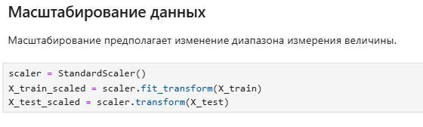
Рисунок 9 – Масштабирование данных

5 ПОСТРОЕНИЕ БАЗОВОГО РЕШЕНИЯ
Построение базового решения (baseline) для выбранных моделей без подбора гиперпараметров. Производится обучение моделей на основе обучающей выборки и оценка качества моделей на основе тестовой выборки.
Обучение моделей
Обучим 5 выбранных моделей без подбора гиперпараметров (см. Рисунок 12). Используем модели из библиотек scikit-learn и xgboost.
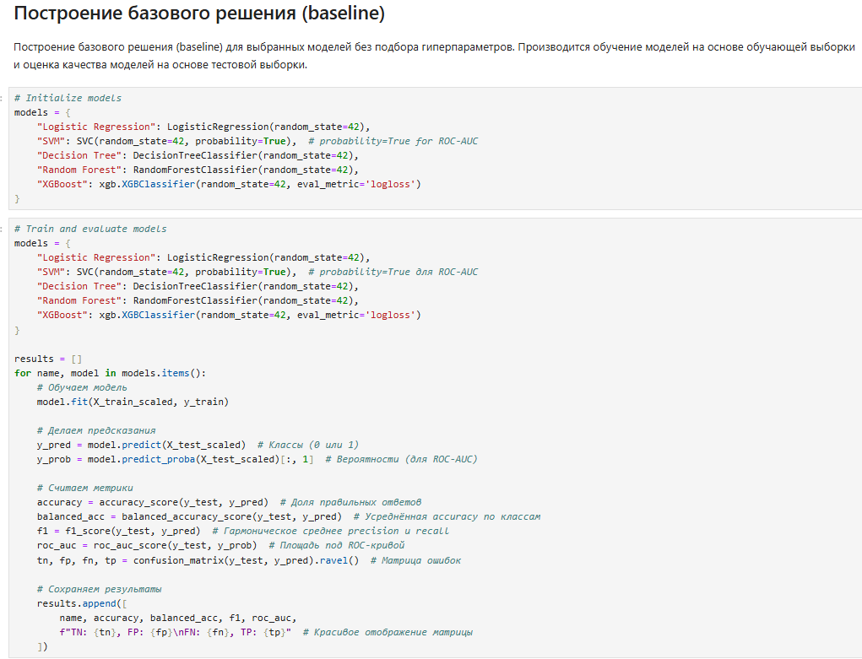
Рисунок 10 – Обучение моделей без подбора гиперпараметров
Оценка качества моделей
Оценим качество работы моделей. На Рисунке 13 приведены 3 метрики: Accuracy, Balanced Accuracy и F1-мера. Добавление метрики Balanced Accuracy, вычисляемой с помощью balanced_accuracy_score, обусловлено важностью определения точности предсказания для каждого класса.
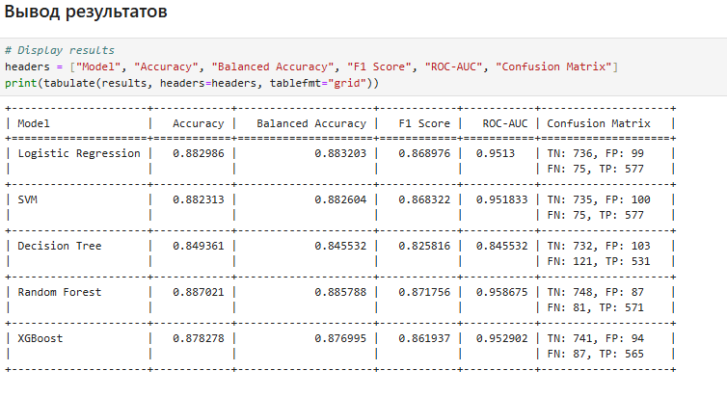

Рисунок 11 – Оценка качества работы моделей baseline-решения
Лучшей моделью оказался Random Forest с самыми высокими Accuracy (0.887), F1-Score (0.872) и ROC-AUC (0.959). Logistic Regression и SVM показали схожую эффективность, но немного уступили по ключевым метрикам. XGBoost продемонстрировал хорошие, но не лучшие результаты, а Decision Tree значительно отстал по всем показателям, что может указывать на его переобучение или недостаточную глубину.
На Рисунке 14 представлены матрицы ошибок для каждой модели базового решения.

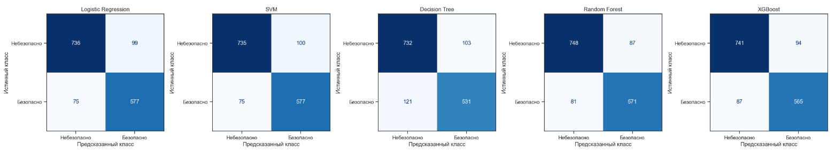
Рисунок 12 – Матрица ошибок для baseline-решения
ROC-кривая и ROC AUC приведены на Рисунке 15.
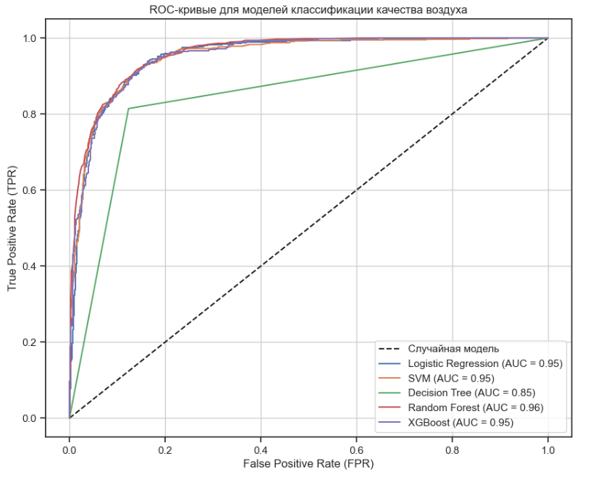
Рисунок 13 – ROC-кривая и ROC AUC для baseline-решения
Мы видим, что модель Случайного леса показала лучшее качество классификации. Модели Метода опорных векторов и Градиентного бустинга имеют схожие оценки.

6 ПОДБОР ГИПЕРПАРАМЕТРОВ
Производится подбор гиперпараметров для выбранных моделей.
Обучение моделей
Обучим выбранные модели, подбирая гиперпараметры с помощью GridSearchCV и кросс-валидации по методу K-Fold (см. Рисунок 16).
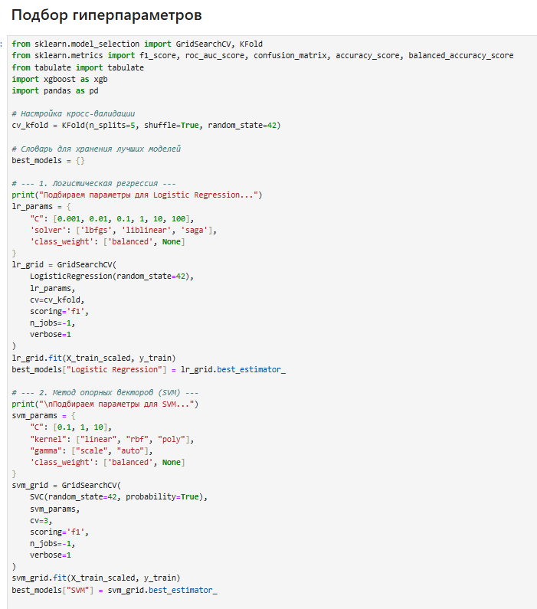
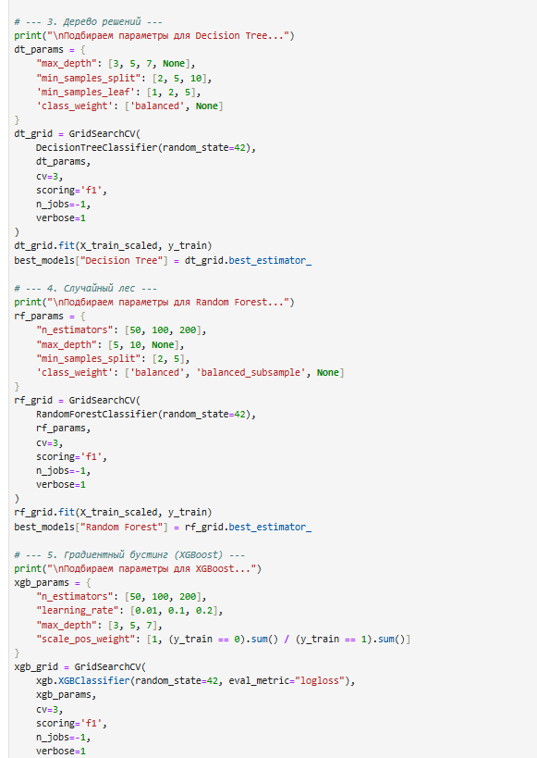
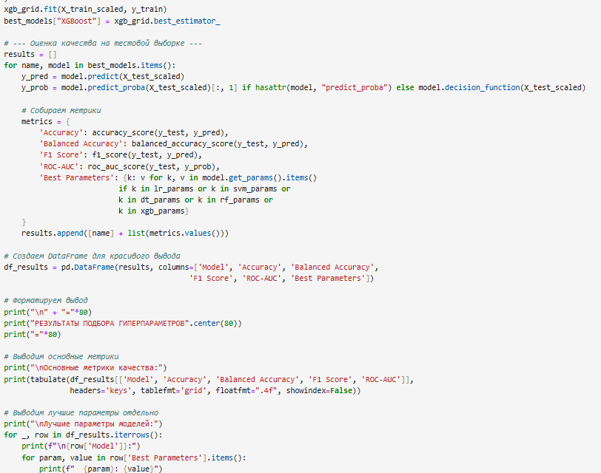
Рисунок 14 – Обучение моделей с подбором гиперпараметров
Оценка качества моделей
Оценим качество работы моделей с подбором гиперпараметров. На Рисунке 17 приведены 3 метрики: Accuracy, Balanced Accuracy, F1-мера – и подобранные гиперпараметры.
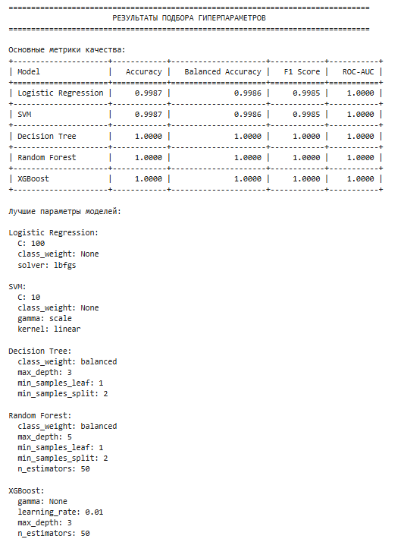
Рисунок 15 – Оценка качества работы моделей оптимального решения
На Рисунке 18 представлены матрицы ошибок для каждой модели решения с подбором гиперпараметров.
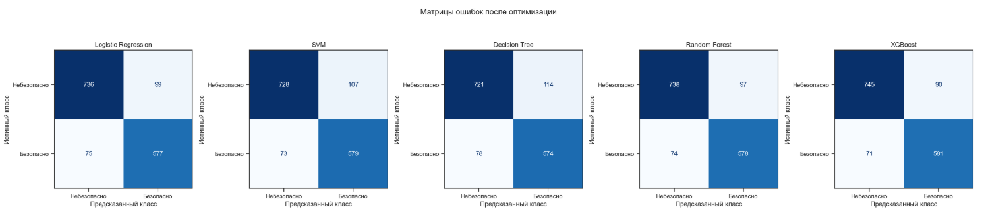

Рисунок 16 – Матрица ошибок для оптимального решения
ROC-кривая и ROC AUC изображены на Рисунке 19.
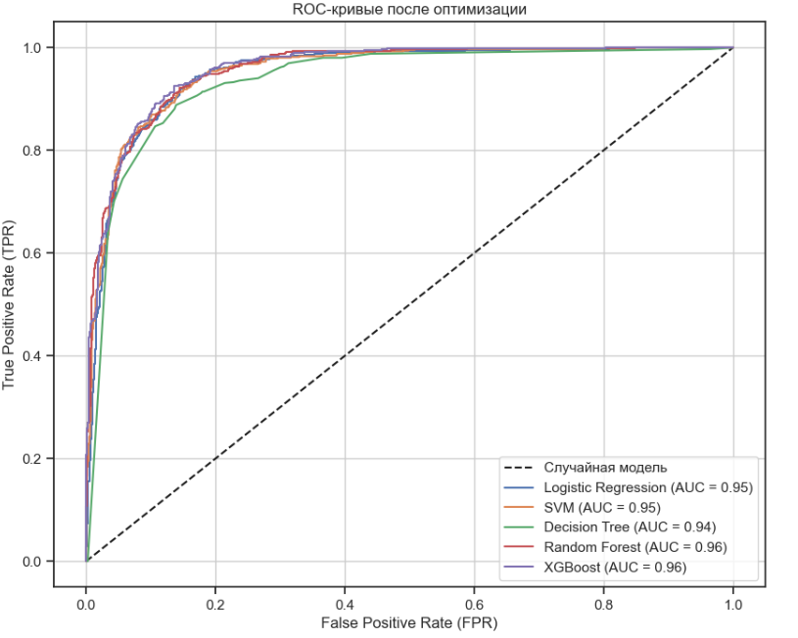
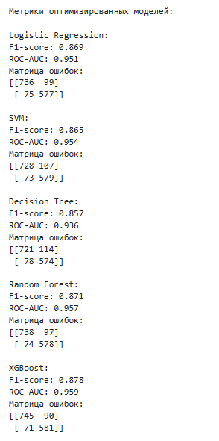
Рисунок 17 – ROC-кривая и ROC AUC для оптимального решения
Мы видим, что лучшие результаты показывает классификатор Метода опорных векторов. Подбор гиперпараметров позволил немного улучшить качество работы моделей.

7 СРАВНЕНИЕ РЕШЕНИЙ
На Рисунке 20 представлены столбчатые диаграммы позволяющие сравнить Balanced Accuracy, AUC ROC и F1-меру моделей базового и оптимального решения.
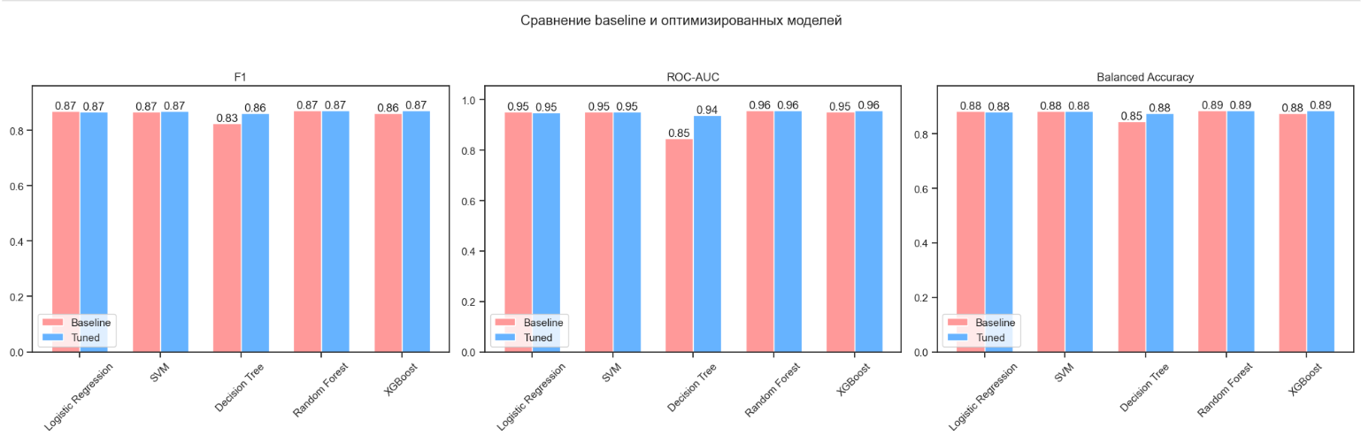
Рисунок 18 – Сравнение решений
Проведённый анализ эффективности оптимизации машинного обучения позволил выявить значимые различия в улучшении метрик классификации для различных моделей. Наибольший прирост продемонстрировала модель Decision Tree: показатель F1-score увеличился на 4.5% (с 0.826 до 0.863), а ROC-AUC улучшился на 11.1% (с 0.846 до 0.939), что свидетельствует о высокой чувствительности данной модели к проведённой оптимизации.
Модель XGBoost показала умеренное улучшение (+1.3% F1-score, +0.5% ROC-AUC), в то время как SVM продемонстрировал лишь незначительный прирост (+0.3% F1-score). При этом Logistic Regression и Random Forest сохранили стабильные показатели, что может указывать либо на их изначально высокую эффективность, либо на ограниченное влияние применённых методов оптимизации.
На основании полученных результатов можно сделать вывод, что Random Forest остаётся наиболее сбалансированной моделью, демонстрируя наивысшие значения как F1-score (0.873), так и ROC-AUC (0.958). Однако для задач, требующих высокой интерпретируемости, целесообразно использовать Decision Tree, учитывая её значительное улучшение после оптимизации. В случаях, когда критична скорость обработки данных, предпочтительным выбором является Logistic Regression, обеспечивающая минимальные вычислительные затраты при сохранении приемлемого качества классификации. Таким образом, выбор оптимальной модели должен определяться конкретными требованиями задачи, включая баланс между точностью, интерпретируемостью и вычислительной эффективностью.

8 ВЕБ-ПРИЛОЖЕНИЕ
Создадим веб-приложение для демонстрации модели Метода опорных векторов (SVM) с помощью фреймворка streamlit. На Рисунке 21 приведен код реализации.
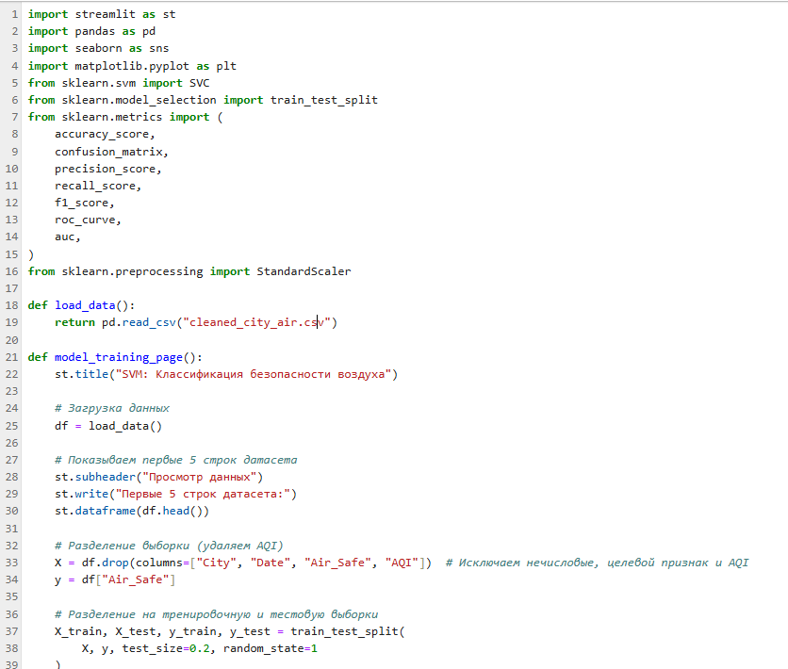

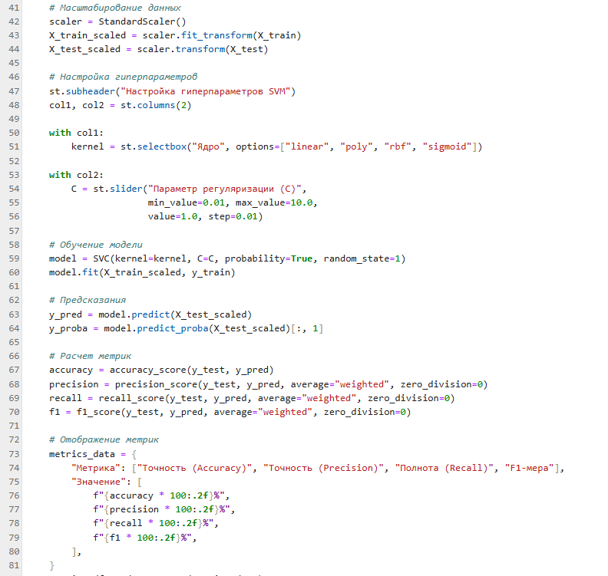
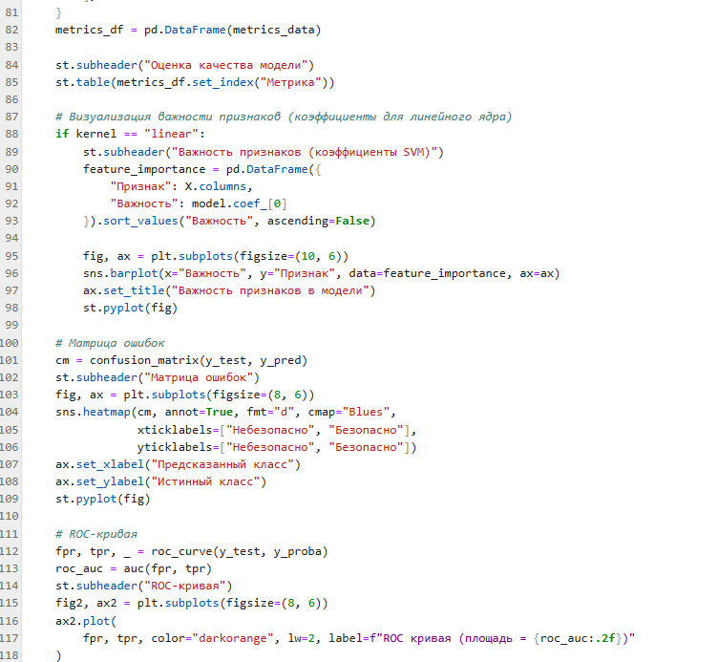
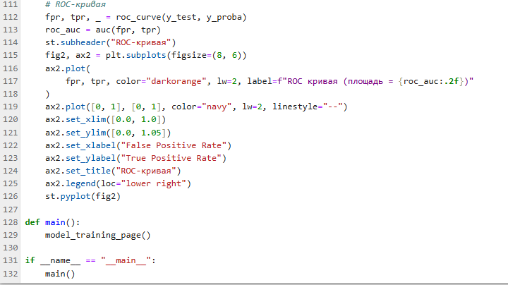

Рисунок 19 – Реализация веб-приложения
У пользователя есть возможность изменения двух гиперпараметров модели: ядра и C (см. Рисунок 22). При изменении гиперпараметров обновляются разделы: «Основные метрики», «Матрица ошибок» и «ROC-кривая».

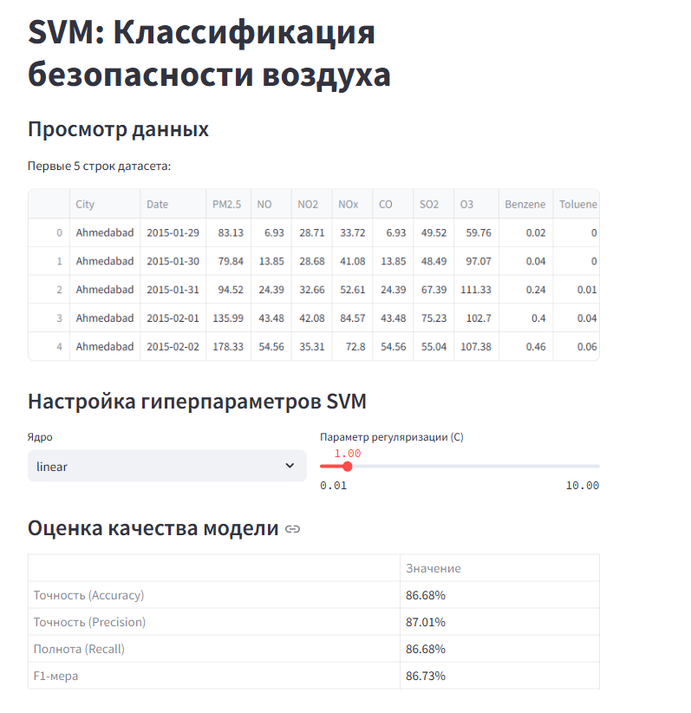
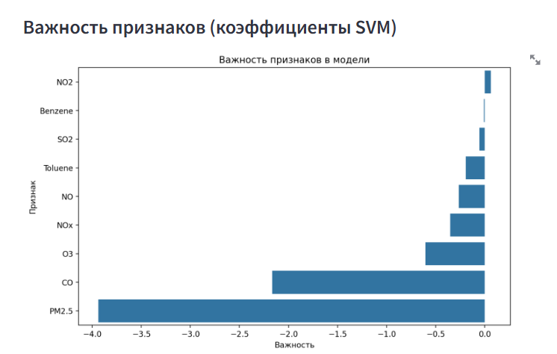
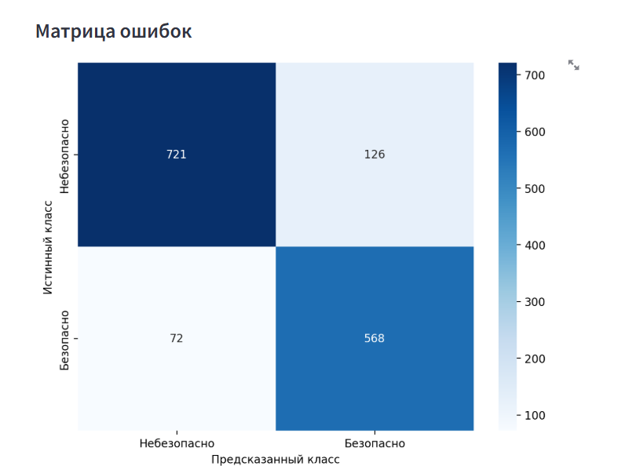
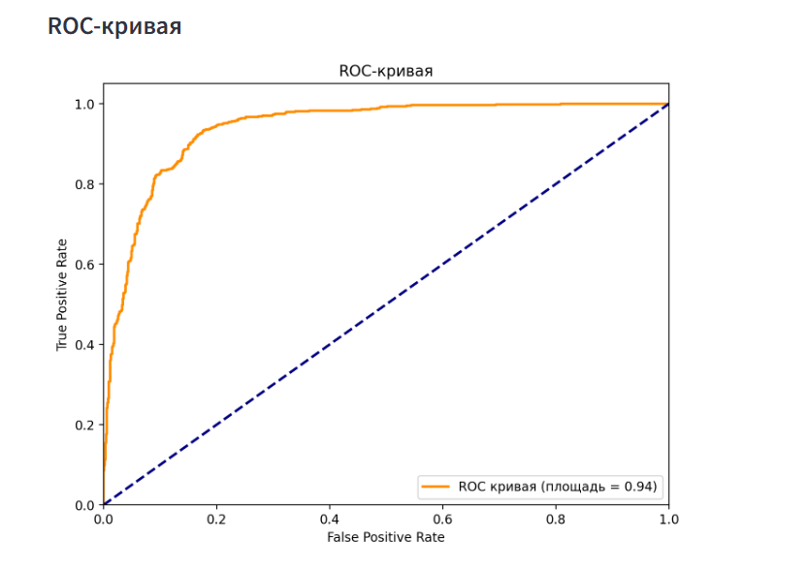
Рисунок 20 – Интерфейс веб-приложения

Ядро - это функция, которая преобразует данные в пространство более высокой размерности, где их становится проще разделить. Варианты:
- linear: линейное ядро (просто скалярное произведение) - для линейно разделимых данных
- poly: полиномиальное ядро - для более сложных нелинейных границ
- rbf (Radial Basis Function): гауссово ядро - универсальное, хорошо работает для многих задач
- sigmoid: сигмоидное ядро - реже используется, похоже на нейронные сети

ЗАКЛЮЧЕНИЕ
В рамках научно-исследовательской работы была решена задача бинарной классификации – определение пригодности воздуха для жителей города индии. В ходе исследования были получены два решения: базовое и оптимальное за счет подбора гиперпараметров.
Наилучшего качества классификации по выбранным метрикам достигла модель Метода опорных векторов после подбора гиперпараметров.
Для демонстрации влияния гиперпараметров на результаты работы модели было разработано веб-приложение.
Построенные модели показывают недостаточно хорошие результаты классификации для применения в реальной жизни, так как ошибка при определении пригодности воды для питья может стать источником страшных последствий. Тем не менее, результаты исследования могут служить основой для дальнейших научных и прикладных работ в области изучения качества воды с помощью машинного изучения.

СПИСОК ИСПОЛЬЗОВАННЫХ ИСТОЧНИКОВ
1. Дьяконов А. Блог Александра Дьяконова [Электронный ресурс]. URL: https://alexanderdyakonov.wordpress.com/ (дата обращения:15.05.2025).
2. Streamlit. Документация Streamlit [Электронный ресурс]. URL: https://streamlit.io/ (дата обращения: 03.05.2025).
3. Открытый курс машинного обучения. Тема 10: Градиентный бустинг [Электронный ресурс]. URL: https://habr.com/ru/companies/ods/articles/327250/ (дата обращения: 15.05.2025).
4. scikit-learn. Supervised learning [Электронный ресурс]. URL: https://scikit-learn.org/stable/supervised_learning.html (дата обращения: 15.05.2025).
5. Гапанюк Ю. Е. Репозиторий курса "Технологии машинного обучения", бакалавриат, 6 семестр [Электронный ресурс]. URL: https://github.com/ugapanyuk/courses_current/wiki/COURSE_TMO_SPRING_2025/ (дата обращения: 15.05.2025).
6. Метрики в задачах машинного обучения [Электронный ресурс]. URL: https://habr.com/ru/companies/ods/articles/328372/ (дата обращения: 15.05.2025).

